F. R. ECKEL GmbH

Audiovisuelle – Systeme

Marktstrasse 17 - 56462 HÖHN -Telefon 02661/40394 - Fax 40110

E-Mail : info@eckel-liedanzeige.de http://www.eckel-liedanzeige.de

Bedienungsanleitung zum Bedienteil UNICUS ab 1.6

1. Bedienteil einschalten (Schalter Kopfseite Gehäuse).
Display leuchtet auf und ist zur Eingabe bereit. (Adresse erlischt von selbst nach 5 Sek.)

2. Eingabe einer Lied- und Strophennummer
Bitte Liednummer immer 3-stellig eingeben, (z.B. Lied Nr. 9, zu wählen 0,0,9).
Danach sofort, wenn gewünscht, die Strophen eingeben, (z.B. 2-5+10, zu wählen
2,-,5,+,1,0). Bei Eingabe von nur einer Strophe wird die Anzeige automatisch nach
rechts gesetzt. Werden mehrere Strophen (max. 3) eingegeben füllt die Anzeige
automatisch von links nach rechts auf. Hier kann zwischen den Strophen entweder
ein „-“ oder ein „+“ gesetzt werden (1-3+8 oder 5+8-11 oder 1+3+5).
Soll zusätzlich ein Buchstabe angezeigt werden (Position nur obere Zeile und erste
Stelle links), die entsprechende Taste einmal oder zweimal drücken.

3. Korrektur einer Eingabe
Soll die Eingabe korrigiert werden kann durch kurzes drücken der Taste „LÖ“ die letzte eingegebene Stelle, und durch längeres drücken (ca. 1 Sek.) die komplette
Eingabe gelöscht werden (das Display wird kurz dunkel und die Eingabe erlischt).

4. Anzeigen einer Lied- und Strophennummer
Steht die gewünschte Lied- und Strophennummer richtig im Display dann bitte die Taste „EIN“ drücken und die Anzeige erscheint auf der Tafel oder dem Projektor.
Zur Kontrolle erscheint rechts im Display ein „ON“

5. Löschen der Anzeigegeräte
Entweder automatisch nach vor eingestellter Zeit (Sekunden erscheinen im Display rechts unten und laufen entsprechend ab), (im Display bleibt die Anzeige danach er-
halten für eine evtl. Wiederholung durch erneutes drücken der Taste „EIN“).
Oder durch drücken der Taste „LÖ“. Die Anzeige erlischt sofort (das Display wird
kurz dunkel und die Eingabe erlischt).
Liednummer
mit Buchstabe und
Punkt zwischen
3. und 4. Stelle

Strophenanzeige
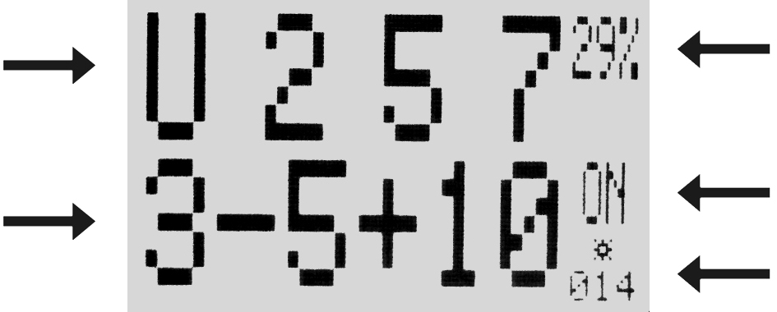
Akkuanzeige
(00-99%)

Einschaltkontrolle

Abschaltzeit
(00-300 Sek.)

6. Abschaltzeit verändern
Taste „ME“ drücken, mit der Taste „+“ dann im Menü weiterschalten bis Menü-Punkt
„Abschaltautomatik“ erscheint, mit der Taste „EIN“ bestätigen und dann die Abschalt-
zeit mit den Tasten „-“ oder „+“ verändern. Bei Einstellung auf „0“ Sek. wird die Ab- schaltzeit deaktiviert und das Gerät löscht erst nach drücken der Taste „LÖ“.
Diese Einstellung ist beim Projektorbetrieb nicht zu empfehlen (Überhitzungsgefahr).
Danach zweimal die Taste „ME“ drücken. Die Abschaltzeit ist gespeichert, Sie sind wieder im Eingabemodus, die neue Zeit können Sie im Display rechts unten ablesen.

7. Punktanzeige zwischen 3. und 4. Liednummer
Nach Eingabe der dritten Liednummer die Taste „./P“ (oben rechts) drücken, der Punkt
erscheint im Display, danach die vierte Liednummer eingeben (Kontrolle im Display).

8. Speichern : (max. 50 Liednummern mit Strophen - Speicherplätze 01 - 50)
Eingabe z.B. Lied 257 Strophe 3-5+10
a) - Tasten 2, 5 ,7 drücken (Liednummer immer 3-stellig eingeben).
b) - Tasten 3,-,5,+,1,0 drücken (Strophennummer)
c) - Taste „SP" drücken (nächster freier Speicherplatz wird angezeigt oder mit Taste
+, oder – den gewünschten Speicherplatz auswählen)
d) - Taste „SP“ drücken zum Speichern
Danach die Taste „LÖ“ kurz (ca. 1 Sek.) drücken, das Display wird gelöscht
und es kann die nächste Liednummer eingegeben und gespeichert werden.
Bei falscher Eingabe (vor Punkt c) Taste „LÖ" drücken und von Vorne beginnen.
Alte Speicherbelegungen werden durch Neueingabe automatisch überschrieben.
Bei Neuspeicherung eines Gottesdienstes empfiehlt sich vorher die Löschung des kompl. Liedspeichers (Pos. 12/4 Liedspeicher löschen).

9. Speicher kontrollieren :
Leeres Display, Taste „SP“ drücken, der erste Speicherplatz (Ausgabe: 01) erscheint.
(Durch drücken der Taste „+“ oder „-“ kann der kompl. Speicherinhalt überprüft werden).

10. Speicher abrufen : (Bedienteil aus- und wierder einschalten)
Nun genügt es den die Taste „+“ alleine zu drücken. Der erste Speicherplatz erscheint im Display und wird auch direkt an der Tafel oder dem Projektor angezeigt.

Sind mehrere Gottesdienste abgespeichert, bitte bei leerem Display die Taste „SP“ drücken, mit der Taste „+“ oder „-“ an den gewünschten ersten Speicherplatz schalten.

Sie sehen zur Kontrolle die eingegebene Liednummer. Jetzt mit Taste „EIN“ bestätigen
(nur beim ersten mal), die Eingabe erscheint auf der Anzeige bzw. dem Projektor.
Im Display erscheint ein „ON“ und darunter läuft die gewählte Abschaltzeit (Sek.) ab.
Nach autom. Löschen der Anzeige bleibt die Eingabe für eine evtl. Wiederholung im
Display erhalten und kann durch Drücken der Taste „EIN“ erneut angezeigt werden.
Soll nun der nächste Speicherplatz abgerufen und angezeigt werden, genügt ein Druck
auf die Taste „+“ und der nächste Speicherplatz wird aufgerufen und auch angezeigt.
Durch drücken der Taste „-“ kann auch im Speicher rückwärts geschaltet werden.

Sie können jederzeit in den manuellen Eingabebereich umschalten indem Sie das Display löschen und eine neue manuelle Eingabe vornehmen, Anzeigen über die Taste „EIN“. Sobald die Taste „+“ oder „-“ wieder alleine gedrückt wird schaltet das Gerät automatisch den nächsten Speicherplatz und zeigt auch diesen dann automatisch an.

Speicherabruf Anzeige hier können sie wählen (keine Anzeige oder Anzeige sofort ein),
keine Anzeige = Seicherplatz wird zur Kontrolle angezeigt und die Anzeige erfolgt
erst nach drücken der Taste „EIN“,
Anzeige sofort ein = Liednummer erscheint sofort nach drücken der Taste „+“.

11. Sonderfunktionen : „0" an der ersten Stelle sichtbar
Sollte als erste Liednummer eine „0" gewünscht sein, (z.B. zur Kennzeichnung eines Liederanhanges), können Sie dies durch drücken (ca. 1 Sekunde) der Taste „0" erreichen (im Display erschein die „0“). Kurzes Andrücken der Taste „0“ und der Cursor springt ein Feld weiter ohne eine „0“ anzuzeigen.

12. Menü-Punkte

Durch drücken der Taste „ME“ gelangen Sie in die Menüführung. Mit den Tasten

„+“ und „-“ können Sie die einzelnen Punkte anwählen.

1. Liedspeicher löschen 2. Tafel Helligkeit 3. Abschaltautomatik

4. 3/4-stellige Anzeige 5. Speicherabruf Anzeige 6. Service / Hilfe

Durch drücken der Taste „EIN“ gelangen Sie in den Stellbereich. Es erscheint ein

(-) und ein (+), durch drücken der entsprechenden Tasten können Sie die Werte

verändern und durch drücken der Taste „ME“ abspeichern. Durch drücken der Taste

„LÖ“ kommen Sie dann wieder in den normalen Eingabebereich.

13. Funk-Bedienteil :
Kein Memory-Effekt durch NiMH-Akku’s. Nach Gebrauch bitte immer wieder an Netz- Ladegerät anschließen (ausgeschaltet). Betriebszeit ca. 20 Stunden (bei voll gelad. Akku).

